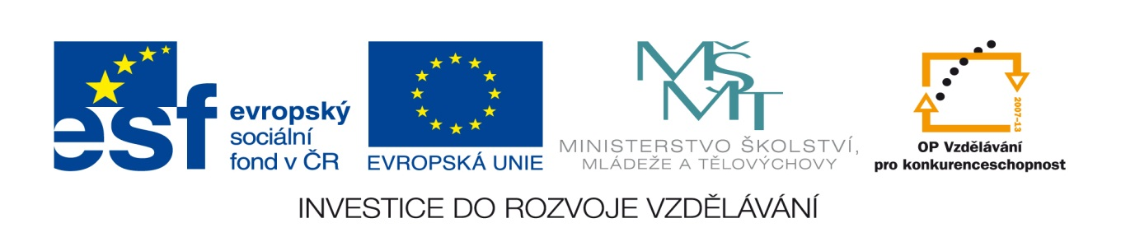

Název projektu: Moderní škola

Registrační číslo projektu: CZ.1.07/1.4.00/21.2511
Škola: Základní škola, Česká Lípa, Školní 2520, příspěvková organizace

Číslo klíčové aktivity: III/2

Sada: VY_52_INOVACE_PŘSLP1/14

Druh učebního materiálu: pracovní list

Cílová skupina: žáci 2. stupně základní školy

Typická věková skupina: 13 – 15 let

Předmět: přírodopis

Ročník: 8. – 9.
Anotace: Tento učební materiál slouží k zopakování a procvičení oběhové soustavy. Vybraní žáci pracují u interaktivní tabule v programu SMART, doplňují, popisují, apod. Ostatní žáci pracují s namnoženými pracovními listy.
Klíčová slova: krevní řečiště, srdce, komora

Speciální vzdělávací potřeby: žádné

Datum: srpen 2011

Autor: Lenka Pokorná

Zdroje:

Autorem tohoto materiálu, pokud není uvedeno jinak, je Lenka Pokorná.
LINC, Rudolf, DOSTÁL, Petr, MACHOVÁ, Jitka. Přírodopis 7. Praha: SPN, 1991, ISBN 80-04-24396-7. strana 41 obr. 30

Oběhová soustava

Doplň chybějící výrazy:
Srdce je ………svalový orgán. Je uloženo v…………………….. v hrudníku mezi………... Váží asi ………….gramů, je velké asi jako………….. Dělí se na dvě …………a dvě…………………. Pumpuje krev do………………………………... Dvojcípá chlopeň se nachází mezi…………………a………………………, trojcípá chlopeň mezi pravou………..... a……………………….. Z aorty vychází ……………………….tepny, které vyživují srdce.

Odpověz na otázky:
- Co je systola?
- Co je diastola?
- Kolikrát se stáhne srdce v klidu?
- Jak se nazývají chlopně na začátku aorty a plicnice?
- Jaký je krevní oběh člověka?
- Kterým přístrojem slyšíme srdeční ozvy?
- Co zaznamenává elektrokardiograf?

Popiš velký a malý krevní oběh:
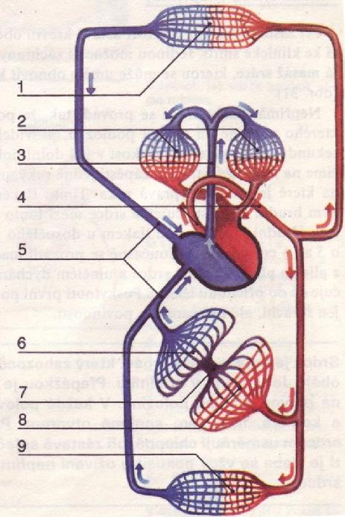

Doplň chybějící výrazy:
Srdce je dutý svalový orgán. Je uloženo v osrdečníku v hrudníku mezi plícemi. Váží asi 300 gramů, je velké asi jako pěst. Dělí se na dvě síně a dvě komory. Pumpuje krev do celého těla. Dvojcípá chlopeň se nachází mezi levou síní a komorou, trojcípá chlopeň mezi pravou síní a komorou. Z aorty vychází věnčité tepny, které vyživují srdce.

Odpověz na otázky:
- Systola je stah srdečního svalu.
- Diastola je ochabnutí srdečního svalu.
- Za minutu se srdce stáhne asi 70 krát.
- Poloměsíčité chlopně.
- Krevní oběh člověka je uzavřený.
- Fonendoskopem.
- Zaznamenává elektrickou aktivitu srdce.
Popis obrázku:
- krevní řečiště v horní polovině těla
- krevní řečiště v plicích
- plicnice
- srdečnice – aorta
- duté žíly
- jaterní krevní řečiště
- vrátnicová žíla
- střevní řečiště
- řečiště v dolní polovině těla

